TRƯỜNG TIỂU HỌC NGUYỄN TẤT THÀNH
ĐỀ ÔN TẬP CHO HỌC SINH LỚP 1A1 VÀ 1A2 - ĐỢT 2
Họ và tên……………………………………………………….Lớp 1a..

MÔN TOÁN
- PHẦN TRẮC NGHIỆM:
Khoanh vào chữ cái trước đáp án đúng:
Câu 1: Khoanh vào số lớn nhất:
- 19 B. 15 C. 17 D. 20
Câu 2: Khoanh vào số bé nhất:
A.11 B. 10 C. 12 D. 16
Câu 3: Số nào cộng với 3 thì bằng 17. Số đó là ….
A. 14 B. 12 C. 13 D. 14
Câu 4: Kết quả phép tính :
11 + 7 – 3 =
A. 14 B. 15 C. 17 D. 16
Câu 5: Nhà em có 12 con gà, mẹ mua thêm 4 con gà. Hỏi nhà em có tất cả bao nhiêu con gà?
A. 15 B. 14 C. 16 D. 17

B. PHẦN TỰ LUẬN:
Câu 6. Đặt tính rồi tính:
13 + 1 15 + 4 18 – 7 16 + 2 19 – 9
……... ……... ……... ……... ……...
……... ……... ……... ……... ……...
……... ……... ……... ……... ……...
Câu 7. Đo độ dài các đoạn thẳng rồi viết các số đo vào chỗ chấm:
. . . . . . . . . . .
. . . . . . . . . . .
. . . . . . . . . . .
. . . . . . . . . . .

Câu 8. Vẽ đoạn thẳng có độ dài:
a) 3cm ....................................................................................................
b) 5cm ....................................................................................................
c) 8cm ....................................................................................................
Câu 9. Viết tiếp vào chỗ chấm cho thích hợp:
Tổ Một có 10 bạn nữ, tổ Hai có 7 bạn nữ. Hỏi cả hai tổ có bao nhiêu bạn nữ?
Tóm tắt  Tổ Một : … bạn nữ  Tổ Hai : … bạn nữ  Cả hai tổ có : … bạn nữ? | Bài giải  Cả hai tổ có số bạn nữ là:  …………………….= ….. (bạn nữ)  Đáp số : ….. bạn nữ

Câu 10. Nhìn tranh vẽ, viết tiếp vào chỗ chấm để có bài toán rồi tóm tắt và giải bài toán.

Bài toán: Lúc đầu có ….. con chim, sau đó có thêm ….. con chim bay đến.
Hỏi: ………………………………………………………….…..?
Tóm tắt  Có : … con chim  Thêm : … con chim  Có tất cả : … con chim ? | Bài giải  ……………………..……...……………………  ……………………..……...……………………  Đáp số : …………………………

Câu 11. Tính (theo mẫu):
2cm + 6cm = 8cm | 8cm – 5cm = …… | 18cm – 2cm = ……
13cm + 2cm = ….... | 15cm – 5cm = …… | 12cm + 7cm = ……
10cm + 9cm = ….... | 17cm – 2cm = …… | 19cm – 2cm = ……

Câu 12. Giải bài toán theo tóm tắt sau:
Tóm tắt Bài giải
Có : 11 cây xanh ……………………..……...……………………..
Thêm : 6 cây xanh ……………………..……...……………………..
Có tất cả : ….cây xanh? ……………………..……...……………………..

MÔN: TIẾNG VIỆT
1. Đọc ( Phụ huynh cho học sinh đọc các bài SGK tập 2 Từ trang 76 đến trang 83)
2. Viết – Cỡ chữ nhỏ - Viết vào vở ô li
Viết vần: uôn(1 dòng) ; uôt (1 dòng); ươn(1 dòng) ; ươt(1 dòng)
-Viết chữ cái : E, Ê (Mỗi chữ 2 dòng, độ cao 2,5 ô li)
Mẫu:
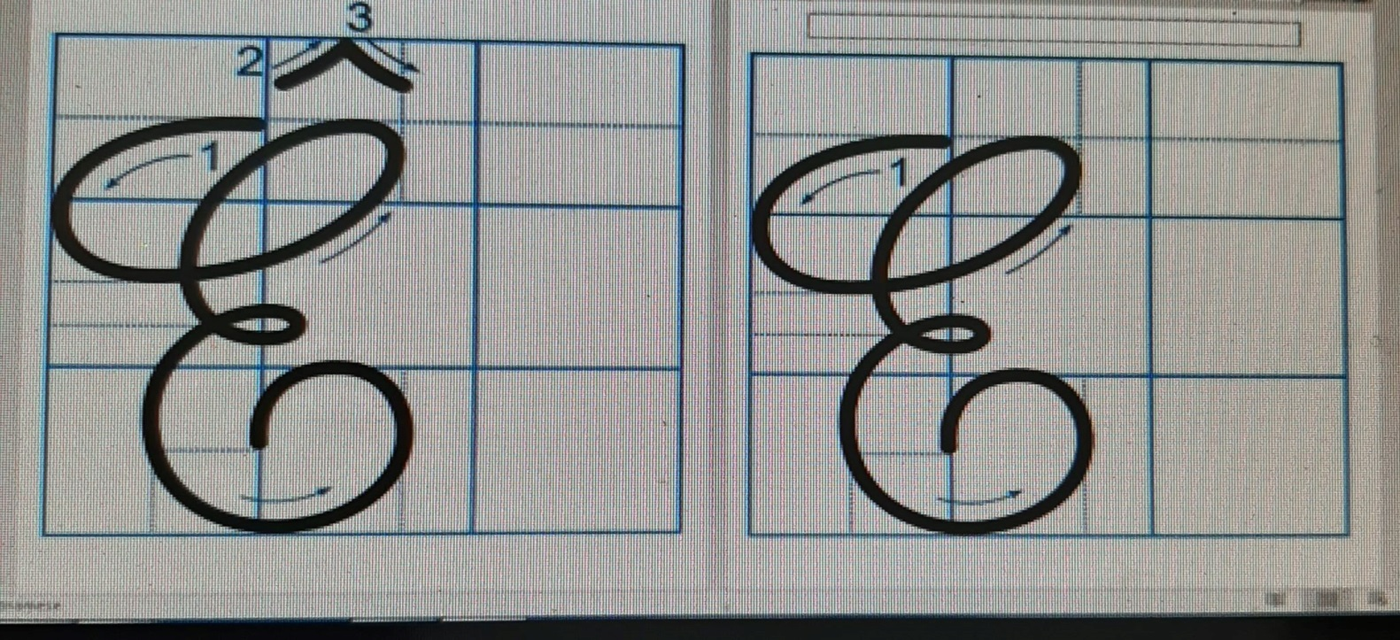
- Chính tả: Nghe – viết
Đà Lạt
Nghỉ mát ở Đà Lạt thì thật tuyệt. Nha Trang mát nhờ gió biển, Đà Lạt mát nhờ khí hậu cao nguyên. Ngay cả ngày hè, về khuya ngủ vẫn phải đắp chăn.
3. Bài tập: Nối đúng để thành câu:
Bè gỗ
đang xây dở.

Ngôi nhà
thả trôi sông.

Em bé
chơi cầu trượt.

